Московский авиационный институт

(национальный исследовательский университет)

Институт № 8 «Информационные технологии и прикладная математика»

**Лабораторная работа № 3**

**Тема: Виртуальная память и межпроцессорное взаимодействие**

Выполнил студент группы М8О-208Б-23

Никольский Константин Германович

Преподаватель: Миронов Е.С.

Оценка: _____________

Дата: _____________

Москва, 2024

* **Цель работы**

Приобретение практических навыков в:

* + Освоение принципов работы с файловыми системами
  + Обеспечение обмена данных между процессами посредством технологии «File mapping»
* **Задание**

Составить и отладить программу на языке Си, осуществляющую работу с процессами и взаимодействие между ними в одной из двух операционных систем. В результате работы программа (основной процесс) должен создать для решение задачи один или несколько дочерних процессов. Взаимодействие между процессами осуществляется через системные сигналы/события и/или через отображаемые файлы (memory-mapped files).

Необходимо обрабатывать системные ошибки, которые могут возникнуть в результате работы.

* **Вариант**

10 вариант - В файле записаны команды вида: «число<endline>». Дочерний процесс производит проверку этого числа на простоту. Если число составное, то дочерний процесс пишет это число в стандартный поток вывода. Если число отрицательное или простое, то тогда дочерний и родительский процессы завершаются. Количество чисел может быть произвольны

* 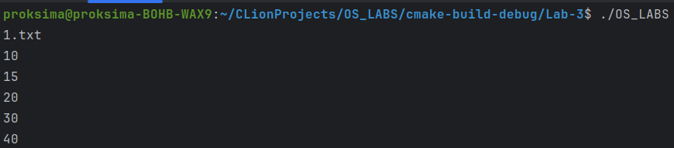**Пример работы**
* **Вывод**

В ходе выполнения лабораторной работы были успешно приобретены практические навыки в работе с файловыми системами и обеспечении обмена данными между процессами с использованием технологии «File mapping». Были изучены основные принципы работы с файлами, включая операции открытия, чтения, записи и закрытия, а также рассмотрены механизмы создания и управления отображением файлов в память (memory-mapped files). Это позволило понять, как организовать эффективный обмен данными между процессами, минимизируя накладные расходы на ввод-вывод. Полученные знания имеют важное практическое значение для разработки высокопроизводительных приложений, работающих с большими объемами данных.